گزارش جامع دربارهٔ پروژه‌ی gitlab-profile

فهرست مطالب
- مقدمه
- کاربرد و اهمیت پروژه
- ساختار پیشنهادی مخزن
- مراحل ایجاد و راه‌اندازی
- محتوای توصیه‌شده برای README
- توصیه‌های نهایی

مقدمه
مخزن gitlab-profile در GitLab برای نمایش اطلاعات سفارشی روی صفحهٔ پروفایل شخصی یا صفحهٔ گروه استفاده می‌شود. طبق مستندات رسمی GitLab، اگر پروژه‌ای ایجاد کنید که نام و «اسلاگ» آن با نام کاربری شما یکسان باشد و در آن فایل README.md قرار دهید، محتوای این README در صفحهٔ پروفایل شما زیر نمودار فعالیت‌ها به نمایش در می‌آید[1]. در صورتی که این پروژه در سطح یک گروه ایجاد شود، README آن در صفحهٔ معرفی گروه نمایش داده می‌شود.
در حال حاضر مخزن amline/gitlab-profile هیچ فایلی ندارد و صرفاً محیطی خالی برای ایجاد README است. این سند راهنمایی می‌کند چگونه این مخزن را راه‌اندازی کرده و اطلاعات مفیدی در آن قرار دهید.

کاربرد و اهمیت پروژه
ایجاد README برای پروفایل یا گروه مزایای زیر را دارد:
- معرفی شفاف: می‌توانید مأموریت، اهداف، اعضای تیم و پروژه‌های مهم را به‌صورت خلاصه معرفی کنید. این کار باعث شناخت بهتر مخاطبان می‌شود.
- هدایت کاربران: با درج لینک به مخازن اصلی، مستندات فنی، راهنماهای مشارکت و کانال‌های ارتباطی، کاربران به راحتی مسیرهای مورد نیاز خود را پیدا می‌کنند.
- برندسازی: استفاده از تصاویر، آیکون‌ها و تگ‌های وضعیت (badge) به زیبایی صفحه کمک کرده و حرفه‌ای بودن تیم را نمایش می‌دهد.
- یکپارچگی: داشتن یک README استاندارد برای گروه باعث می‌شود همه اعضا به پیام واحدی دربارهٔ ارزش‌ها و استانداردهای توسعه دسترسی داشته باشند.

ساختار پیشنهادی مخزن
با توجه به اینکه این مخزن تنها برای نمایش README استفاده می‌شود، معمولاً به ساختار پیچیده‌ای نیاز ندارد. با این حال جهت نگه‌داری بهتر منابع تصویری و بخش‌بندی محتوا می‌توانید از ساختار زیر استفاده کنید:
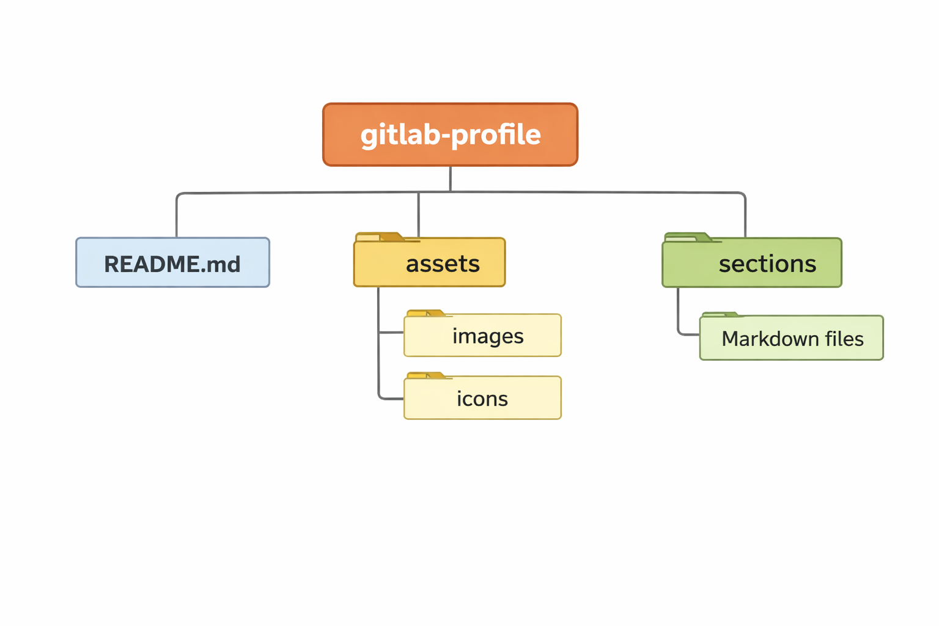
توضیح بخش‌ها:
- README.md: فایل اصلی که محتوای آن در پروفایل یا صفحهٔ گروه نمایش داده می‌شود.
- assets/: پوشه‌ای برای نگهداری منابع تصویری و آیکون‌ها. زیرپوشه‌های images/ و icons/ برای تفکیک عکس‌ها و آیکون‌ها مناسب است.
- sections/: اگر قصد دارید README را بخش‌بندی کنید، می‌توانید هر بخش را در فایل جداگانه (مثلاً about.md، projects.md و contact.md) بنویسید و سپس در README.md آن‌ها را با دستور include یا با لینک‌دهی دستی ادغام کنید.

مراحل ایجاد و راه‌اندازی
برای راه‌اندازی مخزن و افزودن README مطابق با مستندات GitLab، مراحل زیر را دنبال کنید:
- ایجاد پروژهٔ جدید: در داشبورد GitLab روی گزینهٔ «Create new» و سپس «New project/repository» کلیک کنید. گزینهٔ «Create blank project» را انتخاب کنید و در فیلدهای «Project name»، «Project URL» و «Project slug» دقیقاً نام کاربری (یا نام گروه) را وارد کنید. به‌عنوان مثال، اگر نام کاربری شما amline است، باید پروژه‌ای با نام و اسلاگ amline ایجاد شود[2]. سطح دسترسی پروژه را روی «Public» قرار دهید و گزینهٔ «Initialize repository with a README» را فعال کنید[3].
- افزودن README: پس از ایجاد پروژه، فایل README.md در مخزن وجود خواهد داشت. این فایل را ویرایش و محتوای دلخواه خود را با استفاده از Markdown بنویسید. GitLab از انواع مختلف نشانه‌گذاری پشتیبانی می‌کند و می‌توانید جدول، لیست، تصویر و کد اضافه کنید[4].
- بارگذاری منابع: اگر نیاز به تصاویر یا آیکون دارید، پوشهٔ assets/ را ایجاد کرده و فایل‌ها را در آن آپلود کنید. سپس در README.md با مسیر assets/images/filename.png به آن‌ها ارجاع دهید.
- تقسیم‌بندی محتوا: در صورت طولانی بودن README، بخش‌های مختلف (درباره ما، پروژه‌ها، نحوهٔ مشارکت) را در فایل‌های جداگانه داخل پوشهٔ sections/ بنویسید و سپس در README از آن‌ها استفاده کنید. می‌توانید از قابلیت GitLab برای لینک‌دادن به فایل‌های داخلی استفاده کنید.
- استفاده از آیکون‌ها و badge ها: برای نمایش وضعیت پروژه‌ها، نسخهٔ جاری یا لینک‌های شبکه‌های اجتماعی، می‌توانید از badgeهای آماده (مانند Badges از Shields.io) استفاده کنید و آن‌ها را در README قرار دهید.
- تست نمایش: پس از اعمال تغییرات، به صفحهٔ پروفایل یا گروه خود مراجعه کنید و مطمئن شوید که محتوا به‌درستی نمایش داده می‌شود. برای به‌روزرسانی فوری ممکن است لازم باشد صفحه را تازه‌سازی کنید.

محتوای توصیه‌شده برای README
یک README مناسب برای پروفایل یا گروه می‌تواند شامل موارد زیر باشد:
- معرفی کوتاه: خلاصه‌ای از اهداف گروه یا فعالیت‌های شما. توضیح دهید که این گروه/شخص چه مأموریتی دارد و چه نوع پروژه‌هایی ارائه می‌کند.
- پروژه‌های مهم: فهرست کوتاهی از مخازن یا محصولات کلیدی با لینک به مخزن مربوطه و توضیح یک جمله‌ای.
- راهنمای مشارکت: توضیح دهید چگونه می‌توان به پروژه‌های شما کمک کرد (Fork، Merge Request، نحوهٔ گزارش اشکال و …).
- اطلاعات تماس و شبکه‌های اجتماعی: لینک به وب‌سایت رسمی، آدرس ایمیل، صفحهٔ لینکدین، گیت‌هاب و سایر شبکه‌ها. GitLab امکان افزودن این اطلاعات را نیز از طریق تنظیمات پروفایل فراهم می‌کند[5].
- تیم و اعضا: در صورت تمایل، می‌توانید نام و نقش اعضای اصلی تیم را معرفی کنید.
- لینک به مستندات: اگر پروژه‌های شما دارای مستندات جداگانه هستند، لینک دسترسی سریع به آن‌ها را در README قرار دهید.

توصیه‌های نهایی
- سادگی و خوانایی: فایل README باید مختصر، منسجم و جذاب باشد. از پاراگراف‌های کوتاه، لیست‌های بولت‌دار و جدول‌های ساده استفاده کنید تا کاربر به‌راحتی اطلاعات را دریافت کند.
- به‌روزرسانی منظم: پروفایل شما نمایی از فعالیت‌ها و استانداردهای تیم است؛ بنابراین پس از هر تغییر مهم (مثل افزودن پروژهٔ جدید یا تغییر در اعضای تیم) README را به‌روز کنید.
- استفاده از محتواهای چندرسانه‌ای: تصاویر، آیکون‌ها و نمودارهای ساده می‌توانند جذابیت بصری ایجاد کنند اما مراقب حجم فایل‌ها باشید تا باعث کند شدن بارگذاری صفحه نشوند.
- رعایت استانداردهای GitLab: نام پروژه باید دقیقاً با نام کاربری یا نام گروه همسان باشد و دسترسی آن عمومی تنظیم شود تا محتوای README در صفحهٔ پروفایل نمایش داده شود[1].
این سند به‌دلیل نبود فایل در مخزن فعلی، بر اساس مستندات رسمی GitLab و تجربیات معمول تهیه شده است تا شما را در ساخت و بهینه‌سازی پروفایل GitLab یاری کند.

[1] [2] [3] [4] [5] User account | GitLab Docs
https://docs.gitlab.com/user/profile/

